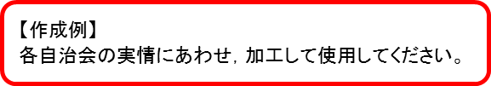

書面表決書
令和△年度〇〇〇自治会総会の各議案について，次のとおり表決します。
（※各議案について，どちらかに〇をつけてください）

令和 年 月 日

住所：

氏名：

１ 議長及び議事録署名人の選出について
 | 氏名 | どちらかに〇をつけてください
議長 | 〇〇 〇〇 | 承認する ・ 承認しない
議事録署名人 | △△ △△ | 承認する ・ 承認しない
議事録署名人 | □□ □□ | 承認する ・ 承認しない

２ 議案について
議案 | どちらかに〇をつけてください
議案１ 令和〇年度事業報告 | 賛成 ・ 反対
議案２ 令和〇年度決算報告 | 賛成 ・ 反対
議案３ 令和△年度事業計画（案） | 賛成 ・ 反対
議案４ 令和△年度収支予算（案） | 賛成 ・ 反対
議案５ 令和△年度役員の選出について | 賛成 ・ 反対

（注）両方に〇をつけた場合，または両方に〇がない場合には，承認（賛成）したものとみなします。

